**ПОЛНЫЙ РЕЕСТР**

**Республиканское общественное объединение**

**«Евразийский союз юристов и медиаторов «Рraktikos « на 2 полугодие 2024 год**

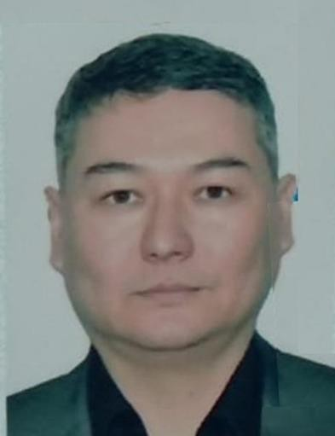

**СОЗАКБАЙУЛЫ КАНАТ**

**Президент РОО «Евразийский союз юристов и медиаторов**

**« Рraktikos» тел.+7 701 1430107**

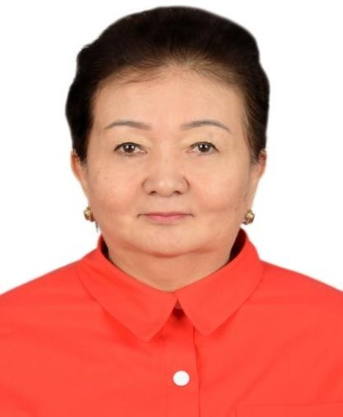

**Балпеисова Светлана Асылгиреевна Доктор права;Тренер медиатор**

**Сертификат ОО «ЕЦМиМ «Медиация»№ 115 от 27 июня 2012 года**

**Вице-президент РОО «ЕСЮМ «Praktikos» тел. +7 701 391 1637**

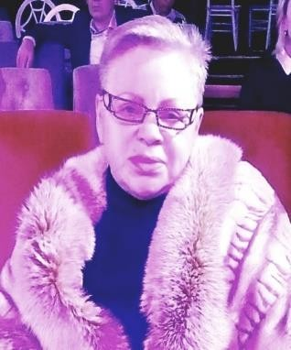

1. **Чоловинец Ольга Александровна**. Сертификат РОО ЦРМ №0555 от 21.04.2017 год.; Сертификат РОО ЕСЮМ № 00001 от *14 марта 2020 года.*

### . Директор Филиала РОО «ЕСЮМ «Praktikos» по городу Алматы.Председатель Совета Директоров РОО .Руководитель Центра внесудебного примирения.

Практикующий юрист. Медиатор эксперт. Тренер-медиатор. Урегулирование всех видов споров и конфликтов на русском языке.+ 7 708 144 7778; .domna-olga@mail.ru.г.Алматы

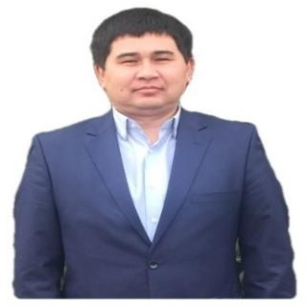

1. **Тойлыбаев Болат Кошкарбаевич.** Сертификат № 00008, дата выдачи: 14.03.2020 г **Помощник президента РОО «ЕСЮМ «Praktikos».** Юрист.Профессиональный медиатор. Урегулирование всех видов споров и конфликтов на русском/ казахском языках. +7 705 248 48 08. [bula_101@bk.ru](mailto:bula_101@bk.ru) г.Алматы

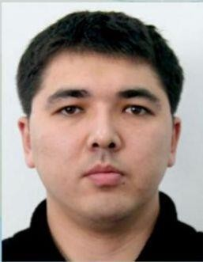

**Гумаров Арман Канатович** Сертификат РОО “ЕСЮМ Praktikos» № 00064, дата выдачи: 14.03.2022 г.

### Директор по развитиюРОО «ЕСЮМ «Praktikos»

Юрист. Профессиональный медиатор. Урегулирование всех видов споров и конфликтов на русском / казахском языках; +7 7024273770 Жамбылская обл.; г.Алматы

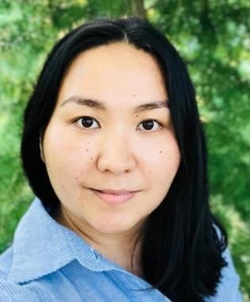

**Cуттубаева Айжан Айдархановна**. Сертификат РОО ЕСЮМ № 00026 от 05.11.2020 г.

### Директор Филиала РОО «ЕСЮМ «Praktikos» по городу Астана

Финансист Профессиональный медиатор Урегулирование всех видов споров и

конфликтов на русском/ казахском языках. 8 702 4828148;Aizhan071986@mail.ru.г. Астана

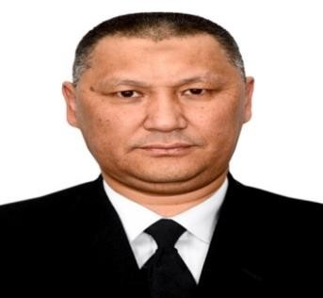

**Шакеев Мейрбек Серикович.** Сертификат РОО «ЕСЮМ «Praktikos» № 00055 дата выдачи: 23.12.2021 г.

**Директор Филиала №2 РОО «ЕСЮМ «Praktikos» по Жамбылской области** Практикующий юрист. Профессиональный медиатор.. Урегулирование всех видов споров и конфликтов на русском /казахском языках; 8 777 055 8822;

## .shakeev77list.ru



**Трыкалюк Рада Куандыковна** . Сертификат РОО ЦРМ № 01211 , дата выдачи: 18.11.2019 г.

### Директор Филиала РОО «ЕСЮМ «Praktikos» по Алматинской области.

Юрист. Профессиональный медиатор . Урегулирование всех видов споров и

конфликтов на русском языке. тел.+7 707 135 8958; [rada.999grk@mail.ru](mailto:rada.999grk@mail.ru). г.Конаев.

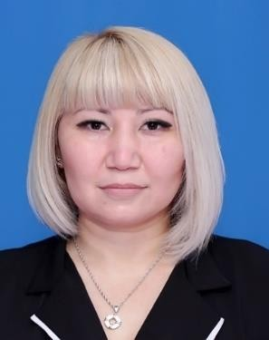

**Молдабекова Жанар Есенбековна.** Сертификат РОО ЦРМ № 01039 дата выдачи: 05.11.2018 г.

### Директор Филиала РОО «ЕСЮМ «Praktikos» по г. Шымкент.

Юрист. Профессиональный медиатор. Урегулирование всех видов споров и

конфликтов на русском/ казахском языках. +7 707 135 00 25; [solnce_13_80@mail.ru](mailto:solnce_13_80@mail.ru) г.Шымкент

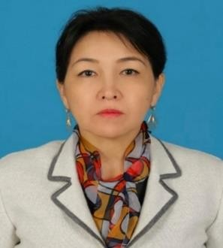

**Сахташева Ляззат Героевна**. Сертификат РОО «ЕСЮМ «Praktikos» № 00012 дата выдачи 23. 05. 2020 г.

### Директор Филиала «ЕСЮМ «Praktikos» по Мангыстауской области

Педагог психолог. Профессиональный медиатор. Урегулирование всех видов споров и конфликтов на русском/ казахском языках ;+7 702 690 89 47 ;lyazzat_asenya@mail.ru;

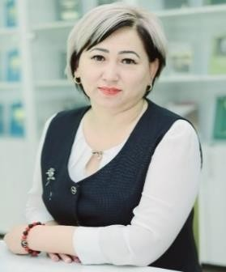г.Актау

**Кулмаганбетова Фарида Сейткеримовна**. Сертификат РОО ЦРМ № 00992, дата выдачи 13.08.2018 г.Сертификат РОО ЕСЮМ №00091 , дата выдачи 06.12.2022г. **Директор Филиала№1 РОО «ЕСЮМ «Praktikos» по Жамбылской области.**

## Психолог- педагог Профессиональный медиатор. Урегулирование всех видов споров и конфликтов на русском/ казахском языках;+7 701 940 9139 .farida 1106 @mail.ru. г. Тараз

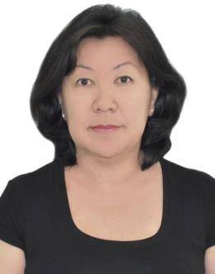

**Нурмуханова Гулнар Рашиденовна**. Сертификат РОО ЦРМ № 01217 дата выдачи 22

.11.2019 г.

### Директор Филиала «ЕСЮМ «Praktikos» по Атырауской области. Психолог.

Профессиональный медиатор. Урегулирование всех видов споров и конфликтов на русском/ казахском языках +7 701 543 2898,dana.1812@mail.ruг.Атырау

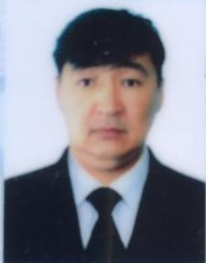

**Кусаинов Данияр Агбаевич.**Сертификат *РОО «ЕСЮМ «Praktikos» № 00027 от 26.07.2020 года.*

***Директор Филиала РОО «ЕСЮМ «Praktikos» по СКО*** Практикующий юрист

.Профессиональный медиатор.. Урегулирование всех видов споров и конфликтов на русском языке.+7747 390 35 65 (ватсап),8 777 553 92

00,daniyar.kusainov/1979@mail.ru.г.Петропавловск.

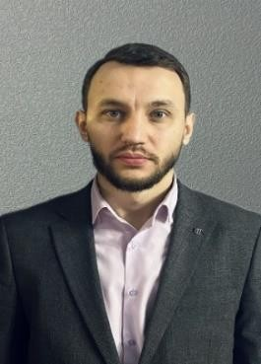

**Немудров Вадим Сергеевич.** Сертификат ОО «Совет медиаторов Актюбинской области «№ 147/2023, дата выдачи:30.10.2023 г. Сертификат РОО ЕСЮМ № 00122 дата выдачи: 01.06.2024 г. дата выдачи: 20.08.2022 г.

### Директор Филиала по Актюбинской области .

Практикующий юрист. Профессиональный медиатор. Урегулирование всех видов споров и конфликтов на русском языке; +7747 137 7774 ; e-mail [ip-zevz@mail.ru](mailto:ip-zevz@mail.ru)

г.Актобе

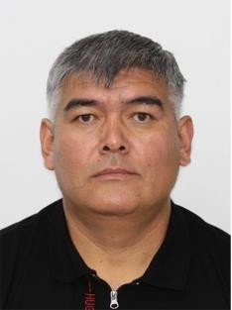

**Тангатаров Қайрат Әсілбекұлы.** Сертификат РОО “ЕСЮМ Praktikos» № 00120, дата выдачи: 01.06.2024 г.

**Директор Филиала по Туркестанской области.** Практикующий юрист.

Профессиональный медиатор. Урегулирование всех видов споров и конфликтов на русском/ казахском языках **;** +7 747 187 8080; [tur-mediator@mail.ru](mailto:tur-mediator@mail.ru); г.Туркестан

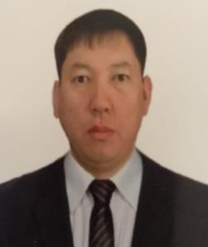

**Амиржанов Талгат Сансызбаевич**. **Директор Филиала по области Жетысу. Ю**рист Профессиональный медиатор. Урегулирование всех видов споров и конфликтовна русском/казахском языках ; тел.+7 707 276 3631; talgat _ [ass@mail.ru](mailto:ass@mail.ru) ; область Жетiсу.г.Уштобе

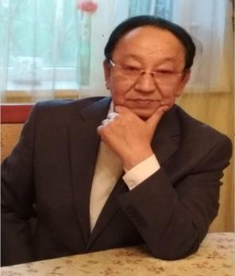

**Муканов Кайрат Саматович**. Сертификат № 01208 ЦРМ, дата выдачи 18.11.2019 г.Сертификат № 00018 ЕСЮМ, дата выдачи 18.06.2020 г. Юрист.. Профессиональный медиатор. Урегулирование всех видов споров и конфликтов на русском/ казахском языках. тел.+ 7 701 111 [8711;.kairat2017@gmail.com.](mailto:8711%3B.kairat2017@gmail.com) г.Алматы

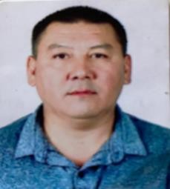

**Смагулов Дидар Токанович**.. Сертификат РОО “ЕСЮМ Praktikos» № 00006 дата выдачи: 14.03.2020 г.

## Юрист. Профессиональный медиатор.Урегулирование всех видов споров и конфликтов на русском языке. +7 705 807 66 11

[didar_smagulov70@mail.ru.](mailto:didar_smagulov70@mail.ru) Область Жетiсу. г.Уштобе.

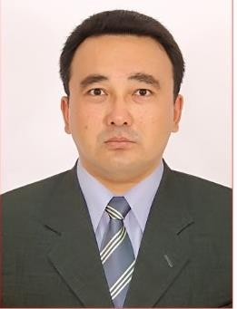

**Тажимишев Аманбек Амантаевич.** Сертификат РОО ЕСЮМ №00082 дата выдачи: 20.08.2022 г.

**П**рактикующий юрист. Профессиональный медиатор. Урегулирование всех видов споров и конфликтов на русском/ казахском языках; +7 701 752 8517; e-mail [amanbek@inbox.ru](mailto:amanbek@inbox.ru) г.Актобе

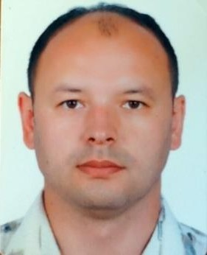

**Тлеуленов Еркебулан Ерсаитович.** Сертификат РОО ЦРМ№ 01120 дата выдачи 08.04.2019 г.

Практикующий юрист. Профессиональный медиатор. Урегулирование всех видов споров и конфликтов на русском языке. +7 705 401 38 00

tle-erkebulan@yandex.ru. Алматы, Караганда

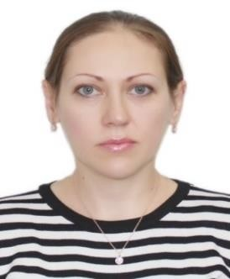

**Канунник Алина Сергеевна**. СертификатРОО ЦРМ № 01012, дата выдачи: 24.09.2018 г.

## Практикующий юрист. Профессиональный медиатор. Урегулирование всех видов споров и конфликтов на русском языке. 8 777 235 38 19. kanunnik.alina@mail.ru; г. .Алматы.

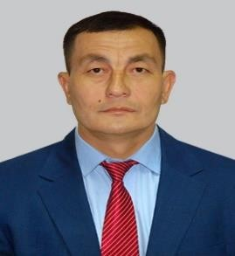

**Сюндиков Серик Токтарбекович.** Сертификат РОО ЦРМ № 00478, дата выдачи 28.11.2016 г.

## Практикующий юрист. Медиатор эксперт.. Урегулирование всех видов споров и конфликтов на русском/казахском языке.;+7 747 774 35 84;+7 777 814 25 23

;Serik-serik74@mail.ru.г.Алматы

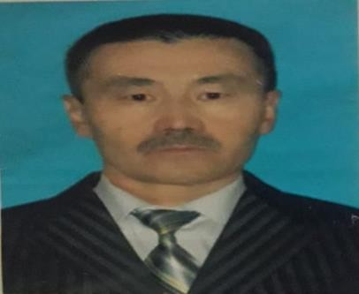

**Аскарбеков Нурлан Амангелдиевич.** Сертификат № 00381 РОО «ЦРМ» дата выдачи: 25 .04.2016 г.

## Юрист. Профессиональный медиатор. Урегулирование всех видов споров и конфликтов на русском/казахском языке. 8 707 814 06 08; ana201263@mail.ru; г.Алматы

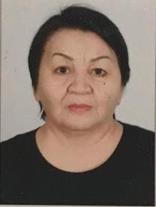

**Оразбаева Токжан Сартаевна**. Сертификат РОО ЦРМ № 00851 дата выдачи 11.05.2018 г.

Профессиональный медиатор. Урегулирование всех видов споров и конфликтов на русском/казахском языке. тел. 8 747 966 6057 [;baitokzhan@mail.ru](mailto:%3Bbaitokzhan@mail.ru) ; г.Алматы.

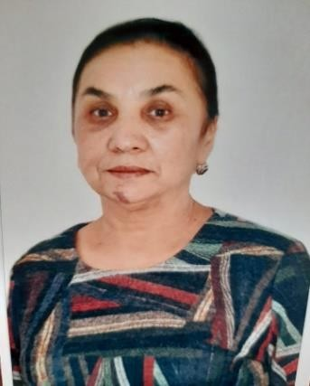

**Шадманова Дилярам Абдукаюмовна**. СертификатКЦМ № 00017 дата выдачи 18.06.2020 г

Юрист.Профессиональный медиатор.Урегулирование всех видов споров и конфликтов на русском/казахском языке ; 8 747 851 93 61; sh.dila2020gmail.com; г.Алматы

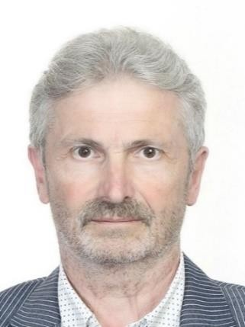

**Марниц Олег Георгиевич**. Сертификат ООО МПЦ № 829 дата выдачи 10. 06. 2018 г.

Практикующий юрист. Профессиональный медиатор. Урегулирование всех видов споров и конфликтов на русском языке. 8 778 712 19 70 .mamits_o@mail.ru г.Алматы.

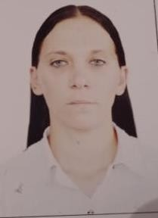

**Власова Анастасия Владимировна.** Сертификат РОО “ЕСЮМ Praktikos» № 00039, дата выдачи: 07.08.2021 г.

Юрист. Профессиональный медиатор..Урегулирование всех видов споров и конфликтов на русском языке; 8 747 951 62 88; [n_bokova1@mail.ru](mailto:n_bokova1@mail.ru) г.Алматы

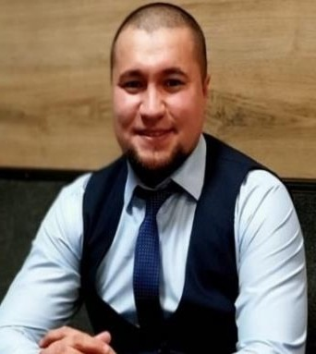

**Касенов Даурен Мукатаевич.** Сертификат РОО ЦРМ № 01010, дата выдачи: 24.09.2018 г.

Практикующий юрист. Профессиональный медиатор. Урегулирование всех видов споров и конфликтов на русском/казахском языке; 8 707 708 28 91; [kdm280891@mail.ru](mailto:kdm280891@mail.ru). г.Алматы

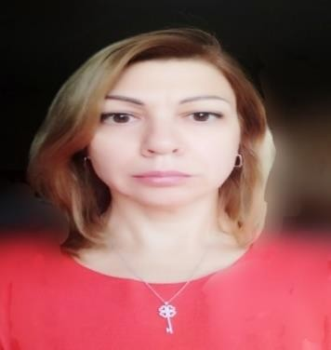

**Клюжина Наталья Михайловна.** Сертификат РОО ЦРМ № 01065 дата выдачи 03.12.2018 г. СертификатРОО ЕСЮМ № 00021 дата выдачи 04.07.2020 г**.**

Психолог- конфликтолог. Профессиональный медиатор.. Урегулирование всех видов споров и конфликтовна русском языке; тел. .8 707 333 03 72 klyzhina.nataya@gmail. г.Алматы.

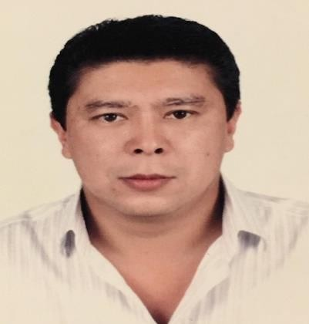

**Игликов Рустэм Нариманович.** Сертификат РОО ЦРМ № 01062, дата выдачи: 03.12.2018 г.

Юрист Профессиональный медиатор Урегулирование всех видов споров и конфликтов на русском языке; тел. 8 707 788 30 54;8 701 788 30 54 ;igl.rus@mail.ru.г.Алматы

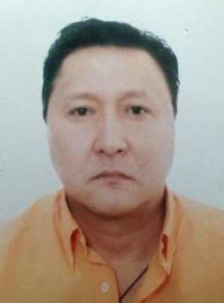

**Райымбек Серiк Сапаралыұлы**; Сертификат РОО ЦРМ № 00639, дата выдачи 14.07.2017 г.

Практикующий юрист. Профессиональный медиатор. Урегулирование всех видов споров и конфликтов на русском языке; 8 701 777 59 09 ; Serik.karakulov@gmail.com. г.Алматы.

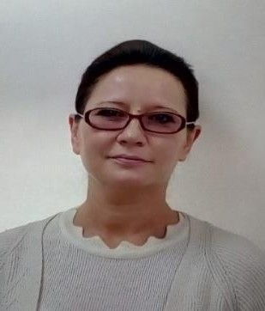

**Смородинникова Елена Юрьевна**. Сертификат РОО ЦРМ № 00671, дата выдачи: 02.10.2017 г. Сертификат РОО ЕСЮМ № 00009 , дата выдачи: 14.03.2020 г.

Практикующий юрист. Профессиональный медиатор. Урегулирование всех видов споров и конфликтов на русском языке. 8 700 678 11 60; [Tignum777@gmail.com](mailto:Tignum777@gmail.com). г.Алматы

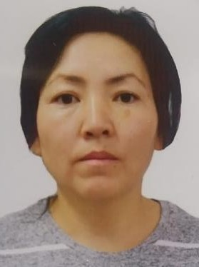ж

**Жумабаева Ранна Жабыкбаевна**. Сертификат РОО “ЕСЮМ Praktikos» № 00004, дата выдачи: 14.03.2020 г.

Педагог психолог.Казаховед. Профессиональный медиатор. Урегулирование всех видов споров и конфликтовна русском/казахском языках.8 707 358 29 66; ranna.zhumabayeva@mail.ru.Алматинская область. г.Талгар

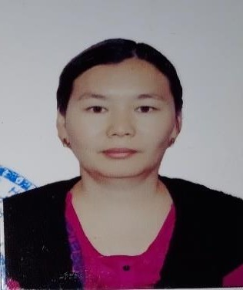

**Байсаламова Камажай Кусаиновна**. Сертификат РОО ЕСЮМ Praktikos № 00024, дата выдачи 20.10.2020 г.

## Юрист. Профессиональный медиатор. Урегулирование всех видов споров и конфликтовна русском/казахском языках.8 778 441 2585; [dosymbaeva78@mail.ru](mailto:dosymbaeva78@mail.ru). , г.Алматы

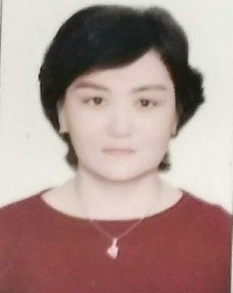

**Шинкеева Айгуль Аргингазиевна**. Сертификат РОО ЦРМ № 01011 , дата выдачи: 24.09.2018 г.

Практикующий юрист. Профессиональный медиатор. Урегулирование всех видов споров и конфликтов. 8 747 789 44 91

aigul.shinkeeva@gmail.com.aigul-shinkeeva7@mail.ru. г.Алматы

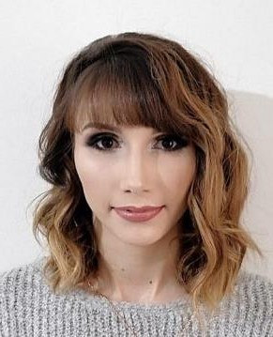

**Федорова Екатерина Игоревна .** Сертификат РОО ЕСЮМ № 00028, дата выдачи: 05.01.2021 г.

## Практикующий юрист. Профессиональный медиатор. Урегулирование всех видов споров и конфликтов на русском языке; тел..8 701 900 74 59: 8 747 900 74 59 ; efedig [87@gmail.com](mailto:87@gmail.com) г.Алматы

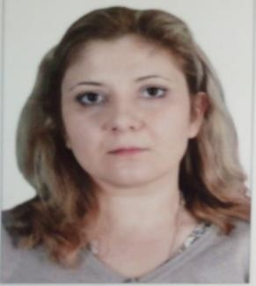

**Намазова Наталья Александровна.** Сертификат РОО ЕСЮМ № 00030 дата выдачи 30.04.2021 г.

## Практикующий юрист. Профессиональный медиатор . Урегулирование всех видов споров и конфликтовна русском языке. 8 705 470 0802; [lmaty1@yuristokrat.kz](mailto:lmaty1@yuristokrat.kz) г.Алматы.

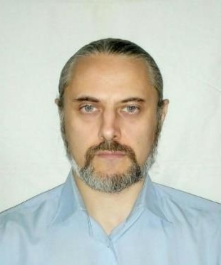

**Орлов Петр Александрович.** Сертификат РОО ЕСЮМ № 00038 дата выдачи: 13.07.2021 г.

## Юрист. Профессиональный медиатор. Урегулирование всех видов споров и конфликтов на русском языке. 8 708 550 78 98; [orlov_titul@mail.ru](mailto:orlov_titul@mail.ru); г.Алматы.

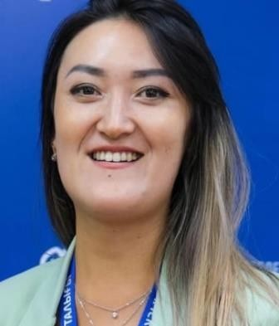

**Бейсакова Айгерим Аликенкызы. Сертификат ВШЭ № А/170004 дата выдачи: 20.01.2017 г.**

## Профессиональный медиатор. Урегулирование всех видов споров и конфликтов на русском /казахском языках. 8 747 789 42 08 г.Алматы

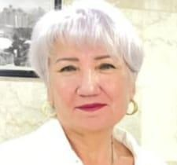

И**дилева Сауле Владимировна.** Сертификат РОО “ЕСЮМ Praktikos» № 00044 дата выдачи: 27.10.2021 г.

Кандидат психологических наук Практикующий тренер психолог- конфликтолог.

Профессиональный медиатор.. Урегулирование всех видов споров и конфликтов на русском языке; 8 777 220 78 18; [sidiltva@mail.ru](mailto:sidiltva@mail.ru) г.Алматы.

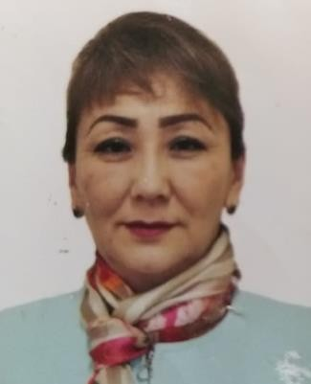

**Арстанова Саулем Шакировна.** Сертификат РОО ЕСЮМ № 00045 дата выдачи: 27.10.2021 г.

Практикующий психолог- конфликтолог. Профессиональный медиатор. Урегулирование всех видов споров и конфликтовна русском языке. 8 702 278 44 44; [Bisau23@mail.ru](mailto:Bisau23@mail.ru)

г.Алматы.

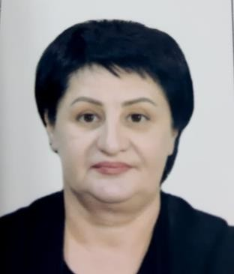

**Полякова Елена Михайловна.**

## Профессиональный медиатор. Урегулирование всех видов споров и конфликтовна русском языке; 8 777 3717503 [Elena_polyakova001@list.ru](mailto:Elena_polyakova001@list.ru) г.Алматы

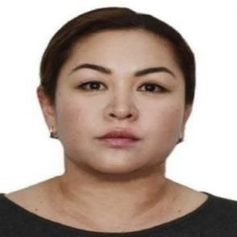

**Ажибекова Майра Канжарбековна.** Сертификат РОО ЕСЮМ Praktikos № 00056; дата выдачи 23.12.2021 г.

Профессиональный медиатор .Урегулирование всех видов споров и конфликтов на русском/казахском языках; 8 707 789 5465; [make_azh@mail.ru](mailto:make_azh@mail.ru). г.Алматы

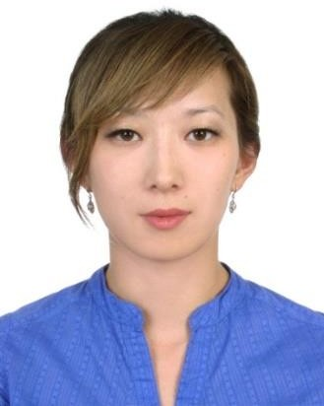

**Рамазанова Алия Оразалиевна.** Сертификат РОО ЦРМ № 00261 дата выдачи: 12.07.2015 г.

## Практикующий юрист. Профессиональный медиатор. Урегулирование всех видов споров и конфликтов на русском языке. 8 775 174 74 61; [mediator-sko@mail.ru](mailto:mediator-sko@mail.ru)

г.Астана.

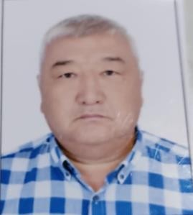

**Тулпарбеков Бекежан Сванбекулы .** Сертификат РОО “ЕСЮМ Praktikos» № 00052, дата выдачи: 13.12.2021 г.

## Юрист. Профессиональный медиатор. Урегулирование всех видов споров и конфликтов на русском/казахском языках.8 707 415 5155 [tulparbekov68@gmail.ru](mailto:tulparbekov68@gmail.ru) г.Алматы.

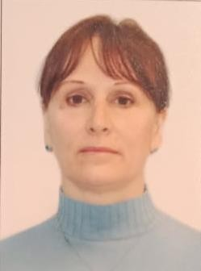

**Гладких Татьяна Валерьевна.** Сертификат РОО ЕСЮМ № 00047 дата выдачи: 27.10.2021 г.

Педагог психолог. Профессиональный медиатор. Урегулирование всех видов споров и конфликтов на русском языке. 8 771 582 [4815;gladkikh_73@list.ru](mailto:4815%3Bgladkikh_73@list.ru) Алматинская

обл.Талгар.

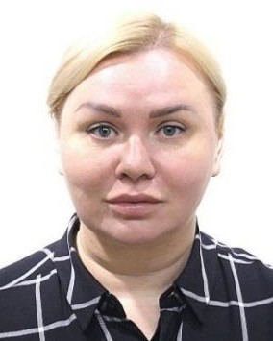

**Полянская Наталья Владимировна.** Сертификат РОО ЕСЮМ Praktikos № 00062, дата выдачи 22.02.2022 г.

## Практикующий юрист. Профессиональный медиатор. Урегулирование всех видов споров и конфликтов на русском языке; +7 777 220 2002 ; город Алматы.

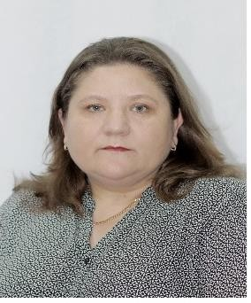

**Ким –Ермолаева Наталья Вячеславовна**. Сертификат РОО ЕСЮМ Praktikos № 00019,дата выдачи 18.06.2020 г.

## Психолог- педагог. Профессиональный медиатор. Урегулирование всех видов споров и конфликтов на русском языке; 8 702 541 12 49; natali-

kim77@mail.ru.г.Атырау

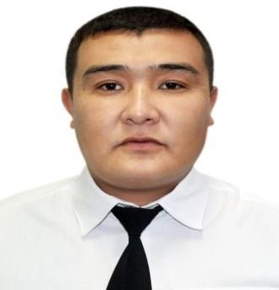

**Кошиков Ганизат Досхарович.** Сертификат РОО ЕСЮМ Praktikos № 00041

# дата выдачи: 17.09.2021 г.

## Юрист. Профессиональный медиатор. Урегулирование всех видов споров и конфликтов на русском/казахском языках; 8 707 200 27 23; 8 777 122 6969 (ватцап); [ganizat.doskhan.89@mail.ru](mailto:ganizat.doskhan.89@mail.ru). г.Шымкент.

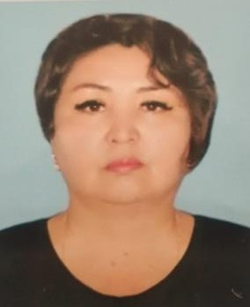

**Ордыбаева Гулнар Жанысбековна.** СертификатРОО ЕСЮМ № 00040 дата выдачи: 07.08.2021 г.

## Профессиональный медиатор. Урегулирование всех видов споров и конфликтов на русском/казахском языках; 8 705 619 01

30;[ordabaevagulnar791@gmail.com](mailto:ordabaevagulnar791@gmail.com);Жамбылская обл. г.Тараз

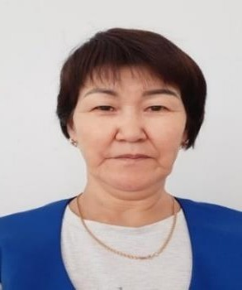

**Бахова Руза Ешановна.** Сертификат ЧУ “Паритет» № 010 дата выдачи: 07.12.2016 г.

## Профессиональный медиатор. Урегулирование всех видов споров и конфликтов на русском/казахском языках; 8 775 521 03 88; [n_bokova1@mail.ru](mailto:n_bokova1@mail.ru); Жамбылская обл. г.Тараз

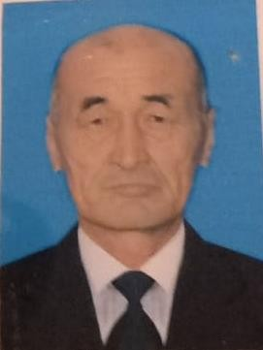

**Оразбаев Самат Маметханович.** Сертификат РОО ЕСЮМ Praktikos № 00049 дата выдачи: 01.12.2021 г.

## Юрист. Профессиональный медиатор. Урегулирование всех видов споров и конфликтов на русском/казахском языках; 8 775 254 4764; [samatidkz@mfil.ru](mailto:samatidkz@mfil.ru).

Туркестанская обл.

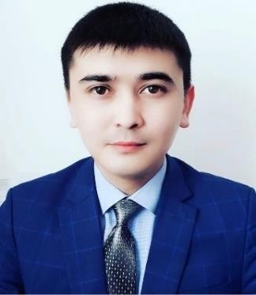

**Чоканов Куаныш Седатович.** Сертификат РОО ЕСЮМ Praktikos № 00058 дата выдачи: 23.12.2021 г.

## Юрист. Профессиональный медиатор. Урегулирование всех видов споров и конфликтов на русском/казахском языках; 8 700 685 0493; [kunya_91.06@mail.ru](mailto:kunya_91.06@mail.ru) Алматинская обл. Аксуский район.

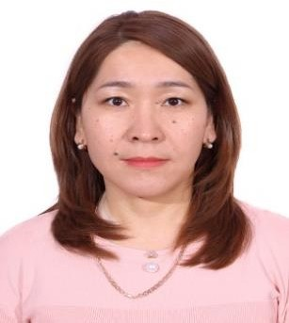

**Умиралиева Рита Ишенбаевна.** Сертификат РОО ЕСЮМ № 00061, дата выдачи 22.02.2022 г.

## Профессиональный медиатор. Урегулирование всех видов споров и конфликтов на русском/казахском языках; +7 776 603 9980; Жамбылская обл.Кордай

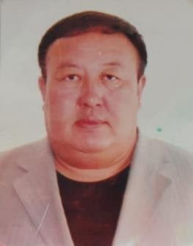

**Санбаев Толеужан Хаматович.** Сертификат РОО ЕСЮМ Praktikos № 00072 дата выдачи: 03.05.2022 г.

Юрист. Профессиональный медиатор. Урегулирование всех видов споров и

конфликтов на русском/казахском языках;+7 701 370 2338 ;musahan-atyrau@mail.ru; г.Актау.

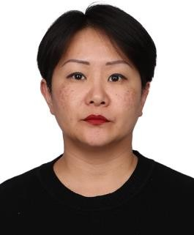

**Ким Людмила Руслановна.** Сертификат РОО ЕСЮМ Praktikos № 00073 дата выдачи: 03.05.2022 г.

Юрист криминалист. Профессиональный медиатор. Урегулирование всех видов споров и конфликтов на русском языке; +7 707 807 0003 ; [Ludmila.r.kim@mail.ru](mailto:Ludmila.r.kim@mail.ru) г.Алматы

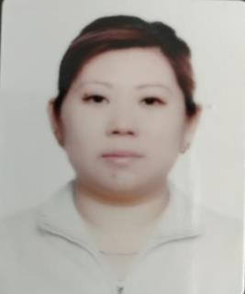

**Куанышева Ольга Петровна.** Сертификат РОО “ЕСЮМ Praktikos» № 00074 дата выдачи: 03.05.2022 г.

## Психолог. Профессиональный медиатор. Урегулирование всех видов споров и конфликтов на русском языке;+7 707 1100348; [Ok_press@mail.ru](mailto:Ok_press@mail.ru). г.Алматы.

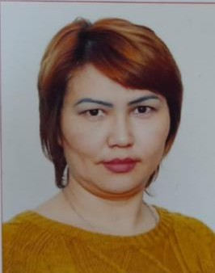

**Нағашыбаева Сағым Көпбайқызы.** Сертификат № 00070 дата выдачи: 03.05.2022 г.

## Магистр психологических наук. Профессиональный медиатор. Урегулирование всех видов споров и конфликтов на русском/казахском языках;+7 777 230 6969; [sagim.2204@gmail.com](mailto:sagim.2204@gmail.com). г.Алматы

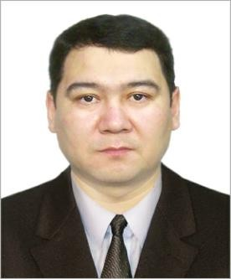

**Мухамеджан Аслан.** Сертификат РОО ЕСЮМ № 00043 дата выдачи: 30.09.2021 г. Юрист. Профессиональный медиатор. Урегулирование всех видов споров и конфликтов на русском/казахском языках;+7 777 923 9777 г.Алматы

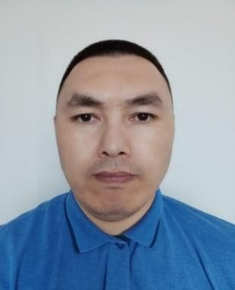

**Нурмухаметов Олжас Булатханович.** Сертификат РОО ЕСЮМ Praktikos

№**00076,** дата выдачи: 22.06.2022 г.

## **П**рактикующий юрист.Профессиональный медиатор. Урегулирование всех видов споров и конфликтов на русском/казахском языках; +7 707 671 2525; [o.nurmukhametov@mail.ru](mailto:o.nurmukhametov@mail.ru). город Алматы

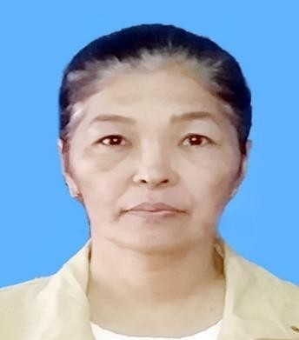

**Джумамуратова Джамила Мынглыбаевна.** Сертификат РОО ЕСЮМ №**00081,** дата выдачи: 22.06.2022 г.

Педагог психолог. Профессиональный медиатор. Урегулирование всех видов споров и конфликтов на русском/казахском языках ;+ 7 701 991 9133; dzhumamuratova [zhamila@gmail.com](mailto:zhamila@gmail.com) ; г Алматы

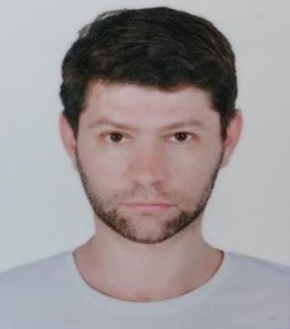

**Будянский Михаил Викторович.** Сертификат РОО ЕСЮМ Praktikos №00080, дата выдачи: 28.06.2022 г.

Финансовый консультант. Профессиональный медиатор. Урегулирование всех видов споров и конфликтов на русском языке;+7 701 675 0139;0441604@gmail.com; г.Алматы

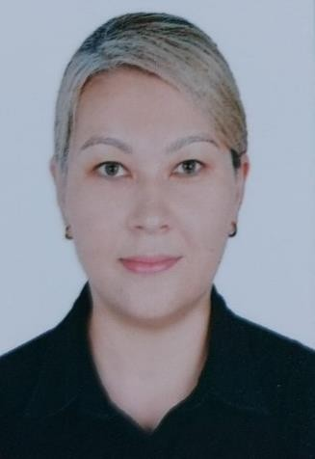

**Аубакирова Лаура Кайратовна.** Сертификат №**00079,** дата выдачи: 28.06.2022 г.

Эксперт экономист. Профессиональный медиатор. Урегулирование всех видов споров и конфликтов на русском языке ; + 7 701 675 6134;bd [assistance2020@gmail.ru](mailto:assistance2020@gmail.ru) ; г.Алматы

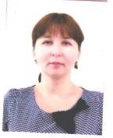

**Джамалиева Мария Маратовна.** Сертификат РОО “ЕСЮМ Praktikos» №**00083,** дата выдачи: 20.08.2022 г.

## Педагог психолог. Профессиональный медиатор. Урегулирование всех видов споров и конфликтов на русском/казахском языках; +7 775 643 6709 ; e-mail [maria_86@mail.ru](mailto:maria_86@mail.ru) Алматинская обл.

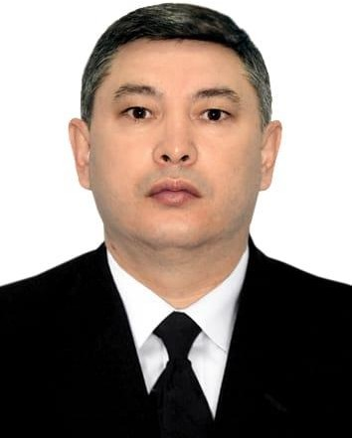

**Бейсебеков Рафик Бигазович.** Сертификат РОО ЕСЮМ №**00100** дата выдачи: 26.10.2022 г.

## Практикующий юрист. Профессиональный медиатор. Урегулирование всех видов споров и конфликтов на русском/казахском языках; +7 7079244750 ; +7 705 3389205 ;e-mail [brb.kz@mail.ru](mailto:brb.kz@mail.ru) г.Алматы

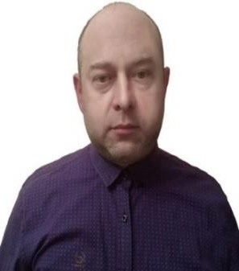

**Сарсенов Жан Богданович** Профессиональный медиатор. Урегулирование всех видов споров и конфликтов; +7 7770283291 ;e-mail [hastrsnscom@mail.ru](mailto:hastrsnscom@mail.ru) г.Алматы.

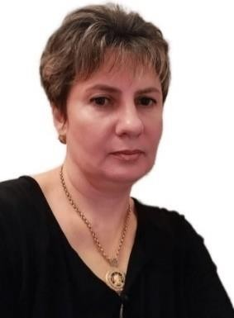

**Сарсенова Елена Николаевна.** Сертификат РОО ЕСЮМ №00084, дата выдачи:26.10.2022 г.

## Профессиональный медиатор. Урегулирование всех видов споров и конфликтов на русском языке;+7705 1498281 ; [e-mail.080802kz@mail.ru](mailto:e-mail.080802kz@mail.ru) г.Алматы

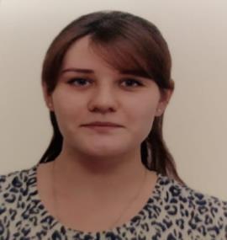

**Поваренкина Галина Наильевна.** Сертификат РОО ЕСЮМ №**00085** дата выдачи: 26.10.2022 г.

Профессиональный медиатор. Урегулирование всех видов споров и конфликтов на русском языке;+ 7 7771510296 ; e-mail. [Galya1323@mail.ru](mailto:Galya1323@mail.ru) г.Алматы.

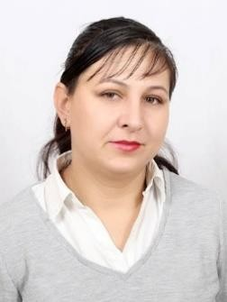

**Клюка Ирина Васильевна.** Сертификат РОО ЕСЮМ № 00087, дата выдачи: 16.11.2022 г.

## Практикующий юрист. Профессиональный медиатор. Урегулирование всех видов споров и конфликтов на русском языке [+77785275230.irinka.klyuka@mail.ru](mailto:%2B77785275230.irinka.klyuka@mail.ru) г.Есик. Алматинская обл.

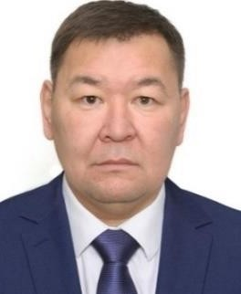

**Коржумбаев Олег Кабдунович**. Сертификат РОО ЕСЮМ № 00088 дата выдачи: 06.12.2022 г.

Юрист. Профессиональный медиатор. Урегулирование всех видов споров и конфликтов на русском/казахском языках .тел.+77079925225; amoha74@mail.ru.г.Алматы

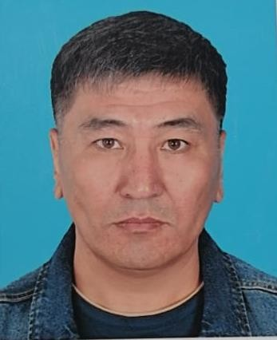

**Молдабаев Саркытжан Жумагулович**. СертификатРОО ЕСЮМ № 00089 дата выдачи: 06.12.2022 г.

**Директор Филиала РОО по Восточно-Казахстанской области**

Юрист.Профессиональный медиатор. Урегулирование всех видов споров и конфликтов на русском/казахском языках. тел.+77772939627;moldabaev.1969@mail.ru ВКО г.Усть-Каменогорск

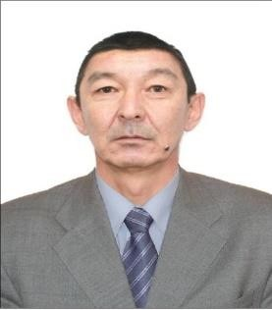

**Шалов Бейбут Накыпович**. Сертификат РОО ЕСЮМ № 00090, дата выдачи: 06.12.2022 г.

## Юрист.Профессиональный медиатор. Урегулирование всех видов споров и конфликтов на русском/казахском языках;

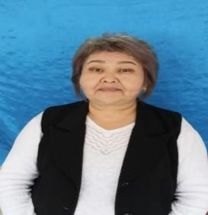+77777792588;[shalov879@gmail.com](mailto:shalov879@gmail.com).г.Астана

**Акимбекова Кульжан Аргоновна.** Сертификат РОО ЕСЮМ **№ 00093**

дата выдачи: 10.02.2023 г.

Педагог психолог.Профессиональный медиатор. Урегулирование всех видов споров и конфликтов на русском/казахском языках: +7 777 622 2588; [kulzhan.akimbekova74@mail.ru](mailto:kulzhan.akimbekova74@mail.ru) Жамбылская обл. г.Тараз/

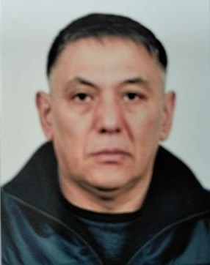

**Дауренкулов Бауржан Саметаевич.** Сертификат РОО ЕСЮМ № 00096 от 22.02.2023 г.

Юрист. Профессиональный медиатор. Урегулирование всех видов споров и конфликтов на русском/казахском языках ; + 77028418971; город Алматы

## .

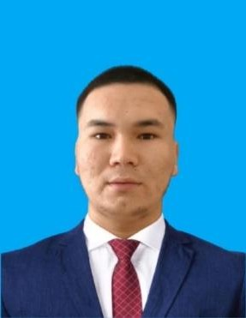

**Оразбай Заманбек Бауржанұлы;** Сертификат РОО ЕСЮМ № 00099, дата выдачи: 20.04.2023 год

Юрист; Профессиональный медиатор. Урегулирование всех видов споров и

конфликтов на русском/казахском языках:+7 747 152 81 91; +7 707 373 1426 ; Zamanbek.zaman@inbox.ru;город Алматы

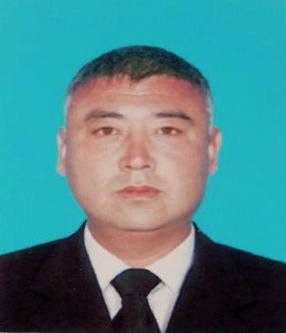

**Әбдіқадыр Сабит Әбдіқадырұлы.** Сертификат РОО ЕСЮМ № 00098, дата выдачи: 20.04.2023 год.

Юрист. Профессиональный медиатор. **.** Урегулирование всех видов споров и конфликтов на русском/казахском языках ; + 7 778 258 2558; город Шымкент

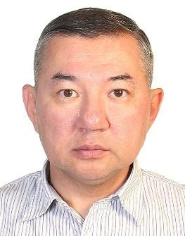

**Дюйсеков Ерлан Кимович.** Сертификат РОО ЕСЮМ № 00101, дата выдачи: 23.05.2023 год.

**Секретарь Совета безопасности РОО.** Юрист.Профессиональный медиатор. Урегулирование всех видов споров и конфликтов на русском/казахском языках:

+7 7017120448 ; [Erlandujsekov0@gmail.ru](mailto:Erlandujsekov0@gmail.ru) ; город Алматы

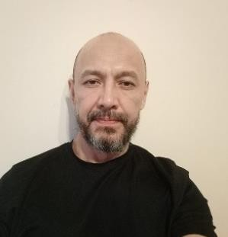

**Буленов Аскар Амангельдыевич ;** Сертификат РОО ЕСЮМ № 00102, дата выдачи: 23.05.2023 год.

Профессиональный медиатор. Урегулирование всех видов споров и конфликтов на русском/казахском языках: +7 747 789 89 [04;a-bolen@mail.ru](mailto:04%3Ba-bolen@mail.ru) ;город Алматы

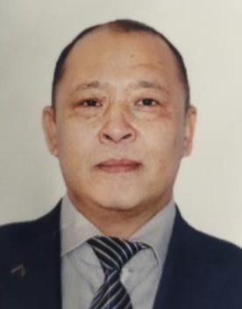

**Тубекбаев Талгат Мадикапарович** . Сертификат РОО ЕСЮМ № 00104, дата выдачи:23.05.2023 год

### Куратор РОО по работе с Департаментом уголовно-исполнительной системы МВД РКпо городу Алматы , Алматинской и Жетiсуской областей .

Юрист. Профессиональный медиатор. Урегулирование всех видов споров и конфликтов на русском/казахском языках. +7 7777280768 ; город Алматы

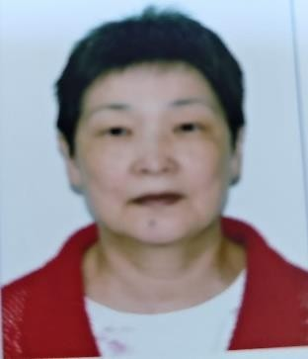

**Маденова Акмарал Кожахановна.** Сертификат РОО ЕСЮМ № 00106 дата выдачи: 11.07.2023 год

Профессиональный медиатор. Урегулирование всех видов споров и конфликтов на русском/казахском языках : +7707 972 7687 ; [madenova.akmaral@mail.ru](mailto:madenova.akmaral@mail.ru) ; город Алматы

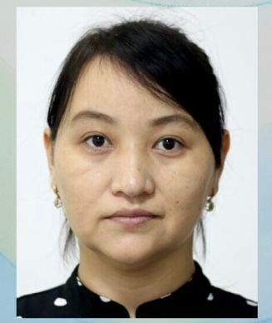

**Борашева Гулмаржан Елубековна ;** Сертификат ОЮЛ № 0084, дата выдачи: 15.06.2023 год

Профессиональный медиатор. Урегулирование всех видов споров и конфликтов на русском/казахском языках : +7 [7053789998;borasheva.gulmarzhan@mail.ru](mailto:7053789998%3Bborasheva.gulmarzhan@mail.ru) Актюбинская область

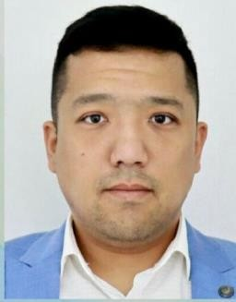

**Нұрлан Нұрсултан Нурдаулетұлы.** Сертификат РОО ЕСЮМ Praktikos № 00108 дата выдачи: 30.08.2023 г.

Практикующий юрист. Профессиональный медиатор. **.** Урегулирование всех видов споров и конфликтов на русском/казахском языках ; + 7 705 433 2222; [nurla89@mail.ru](mailto:nurla89@mail.ru) ; город Алматы.

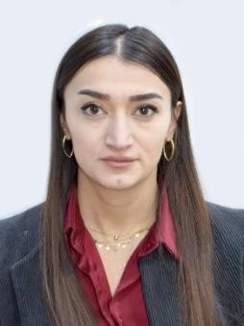

**Мажитова Сабина Анваровна.** Сертификат РОО “ЕСЮМ Praktikos» № 00111 дата выдачи: 22.01.2024 г.

## Юрист. Профессиональный медиатор. Урегулирование всех видов споров и конфликтов на русском языке;

**+7760087712;** [**sabina_210393@mail.**ru](mailto:sabina_210393@mail.ru); Алматинская область город Есик

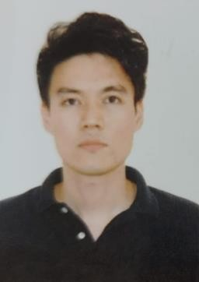

**Донсебаев Арман Мамырович.** Сертификат РОО “ЕСЮМ Praktikos»№ 00112 дата выдачи: 22.01.2024 г.

Юрист. Профессиональный медиатор. Урегулирование всех видов споров и конфликтов на русском/казахском языках **;** + 7 [7016757329;adonsebayev@yahoo.com](mailto:7016757329%3Badonsebayev@yahoo.com)

## ; город Алматы;

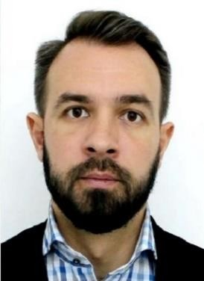

**Бердышев Владимир Витальевич.** Сертификат РОО “ЕСЮМ Praktikos» № 00113 дата выдачи: 22.01.2024 г.

## Профессиональный медиатор. Урегулирование всех видов споров и конфликтов

на русском/казахском языках;+77017243502; [buu-auto@mail.ru](mailto:buu-auto@mail.ru); город Алматы;

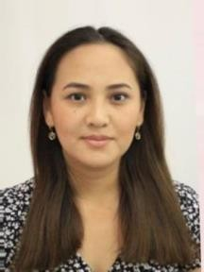

**Ошақбаева Айида Мусулімқызы.** Сертификат ОЮЛ г.Туркестан № 00081, дата выдачи 23.04.2023 г.

Профессиональный медиатор. Урегулирование всех видов споров и конфликтов на русском/казахском языках ; тел.+7 702 482 3000; город Шымкент

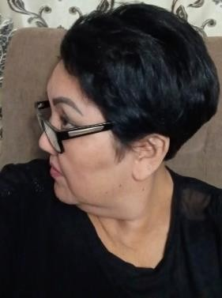

**Исмагулова Мая Тасбулатовна.** Сертификат РОО ЕСЮМ № 00110, дата выдачи: 20.10.2023 год

Профессиональный медиатор. Урегулирование всех видов споров и конфликтов на русском/казахском языках; тел.+7 707 188 8976 Алматинская область. г.Есик

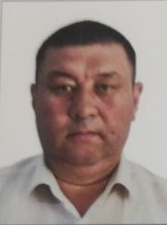

**Оспанов Бауржан Заутбекович.** Сертификат РОО ЕСЮМ № 00109, дата выдачи:20.10.2023 год

Юрист. Профессиональный медиатор. Урегулирование всех видов споров и конфликтов на русском/казахском языках; тел.+7 747 222 4341; город Алматы

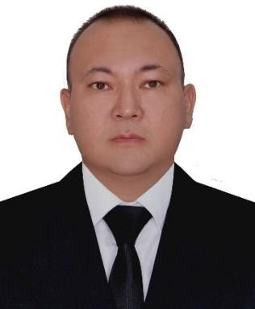

**Ешимов Сакен Махсудович .** Сертификат РОО “ЕСЮМ Praktikos» **№ 00115**

дата выдачи: 11.03.2024 г.

Юрист. Профессиональный медиатор. Урегулирование всех видов споров и конфликтов на русском языке; **+7771 204 0727;** s.eshimov@mail.ru; город Алматы

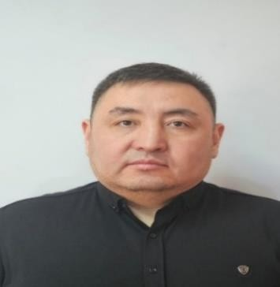

**Дандыбаев Аскар Серикович.** Сертификат РОО “ЕСЮМ Praktikos» № 00116 дата выдачи: 11.03.2024 г.

Профессиональный медиатор. Урегулирование всех видов споров и конфликтов на русском/казахском языках **;** + 7 747 551 1210; Oskar_84_mail.ru ; город Актобе;

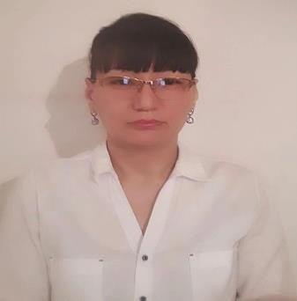

**Дуйсенбина Асел Естаевна.** Сертификат РОО “ЕСЮМ Praktikos» № 00117 дата выдачи: 27.03.2024 г.

Юрист .Действующий нотариус **.** Профессиональный медиатор. Урегулирование всех видов споров и конфликтов на русском/казахском языках;+7 708 260 9872 ; asell_aktobe@ mail.ru; город Актобе.

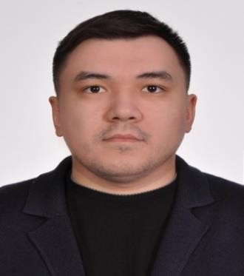

**Дүйсеней Нұрберген Жеңісұлы.** Сертификат РОО “ЕСЮМ Praktikos» № 00118, дата выдачи: 31.03.2024 г.

Юрист. Действующий нотариус**.** Профессиональный медиатор. Урегулирование всех видов споров и конфликтов на русском/казахском языках; +7 705 455 60 20; [nurbergen.duyseney@mail.ru](mailto:nurbergen.duyseney@mail.ru)

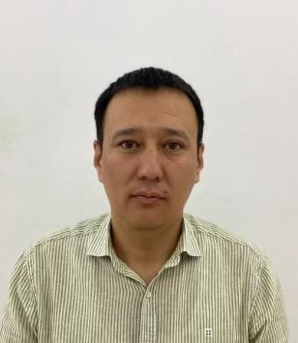

**Дуйсенбин Асхат Естаевич.** Сертификат РОО “ЕСЮМ Praktikos» № 00119, дата выдачи: 20.04.2024 г.

Юрист. Профессиональный медиатор. Урегулирование всех видов споров и конфликтов на русском/казахском языках;+77011385059; [askhat_kz@list.ru](mailto:askhat_kz@list.ru) город Актобе

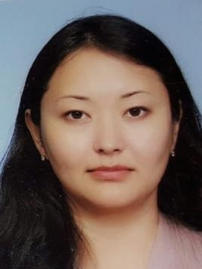

**Нурмуханова Алтын Аманкожаевна.** Сертификат РОО “ЕСЮМ Praktikos» № 00123 дата выдачи: 01.06.2024 г.

Профессиональный медиатор. Урегулирование всех видов споров и конфликтов на русском/казахском языках;+7 7718642234;altyn040282@gmail.com; город Актобе

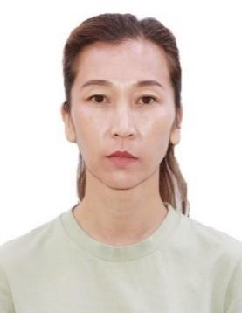

**Сыдыкова Земфира Жексембаевна.** Сертификат РОО “ЕСЮМ Praktikos» № 00121, дата выдачи: 01.06.2024 г.

Профессиональный медиатор. Урегулирование всех видов споров и конфликтов на русском/казахском языках; +77080895505; sydykova.zemfira@mail.ru; Алматинская область

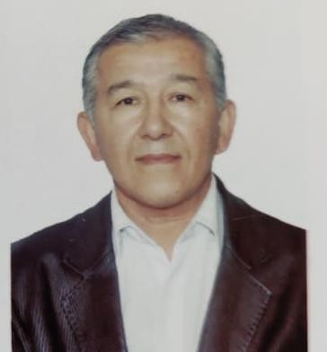

**Байбулов Бисембай Бахтыгалиевич.** Сертификат ОО “МПЦ» № 792, дата выдачи: 03.05.2018 г.

Профессиональный медиатор. Урегулирование всех видов споров и конфликтов на русском/казахском языках;+7707 588 6015;bis101@mail.ru; город Уральск

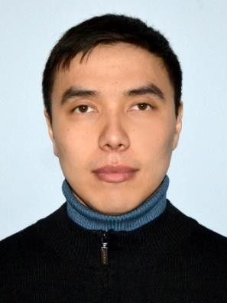

**Ғаббасов Асылан Саматұлы.** Сертификат ОЮЛ “Ассоциация» № 126/2022, дата выдачи:

10.11. 2022 г.

Юрист. Профессиональный медиатор. Урегулирование всех видов споров и конфликтов на русском/казахском языках;+77715213452;As-01.kz@mail.ru; город Актобе

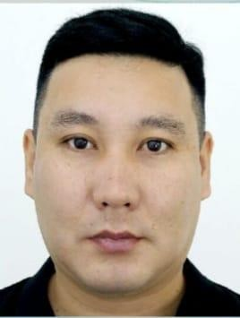

**Казисов Бекболат Сакенбаевич.** Сертификат ОО «Совет медиаторов Актюбинской области« № 157/2024 ; дата выдачи: 06.03.2024 г.

Юрист. Профессиональный медиатор. Урегулирование всех видов споров и конфликтов на русском/казахском языках;+7 701 855 5588; [kazissov04@mail.ru](mailto:kazissov04@mail.ru). город Актобе

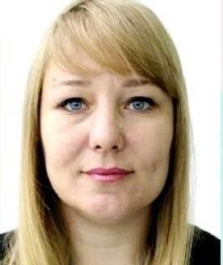

**Бартусевич Екатерина Николаевна.** Сертификат ОО «Совет медиаторов Актюбинской области» № 156/2024, дата выдачи: 07.02.2024 г.

Профессиональный медиатор. Урегулирование всех видов споров и конфликтов на русском языке; +77473246017;imperatrica_89en@mail.ru; г.Актобе.

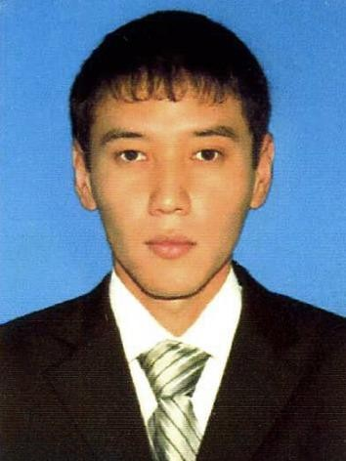

**Аюпов Нурлан Аманкельдыевич.** Сертификат ОЮЛ » Ассоциация «№ 105 /2022 дата выдачи: 08.06.2022 г.

Юрист. Профессиональный медиатор. Урегулирование всех видов споров и конфликтов на русском/казахском языках;+77755612728; +770851621914; [nurprofm@mail.ru](mailto:nurprofm@mail.ru); г.Актобе

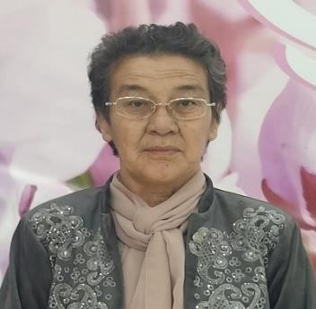

**Габбасова Мерует Сахиевна.** Сертификат ОО «Совет медиаторов Актюбинской области« № 153/2024; дата выдачи: 17.01.2024 г.

Профессиональный медиатор. Урегулирование всех видов споров и конфликтов на русском/казахском языках;+7 775053346;+77085416317;meruethievnagabbasova@mail.ru; г.Актобе.Актюбинская область.

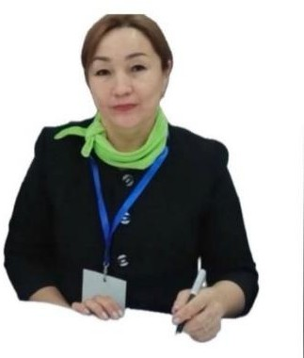

**Раева Мария Сериковна.** Сертификат ЧУ « Международный институт медиации « № 509; дата выдачи: 29.09.2022 г.

Юрист. Тренер медиатор. Урегулирование всех видов споров и конфликтов на русском/казахском языках;+7702 3425882;rayevamariya.77@mail.ru.г.Актобе

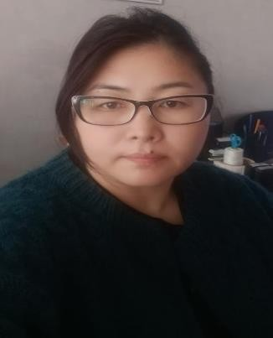

**Дуюсова Роза Оразбаевна.** Сертификат ОЮЛ « АССОЦИАЦИЯ» № 70/2021, дата выдачи 22.09. 2021 г.

Юрист. Профессиональный медиатор. Урегулирование всех видов споров и конфликтов на русском/казахском языках;+7 702532 3165; [roza.duyusova@mail.ru](mailto:roza.duyusova@mail.ru); г.Актобе

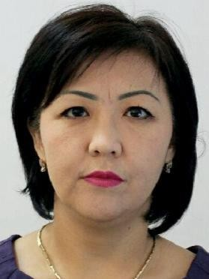

**Жумабаева Эльмира Айтакызы.** Сертификат ОЮЛ « АССОЦИАЦИЯ»№ 123/2022 дата

выдачи 10.11. 2022 г.

Юрист. Профессиональный медиатор. Урегулирование всех видов споров и конфликтов на русском/казахском языках;+7 701 250 7535;ezhumabayeva@gmail.com; г.Актобе

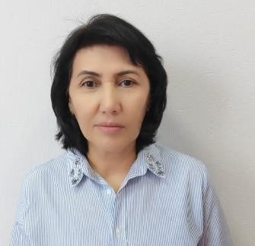

**Жумашева Алтын Малатауевна.** Сертификат ОЮЛ « АССОЦИАЦИЯ» № 125/2022,дата выдачи 10.11. 2022 г.

Действующий нотариус. Профессиональный медиатор. Урегулирование всех видов споров и конфликтов на русском/казахском языках;+7705494 5502;город Актобе

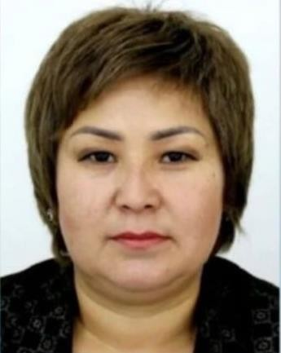

**Ибраймова Гулназия Куаналиевна.** Сертификат ОО « Совет медиаторов Актюбинской области» № 155/2024, дата выдачи 07.02. 2024 г.

Профессиональный медиатор. Урегулирование всех видов споров и конфликтов на русском/казахском языках;+7701 956 0802;gulnaziya.ibraymova@mail.ru.г.

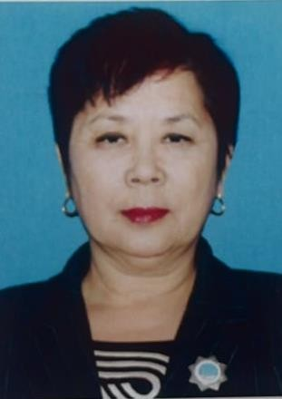

**Изимгалиева Лайла Утегалиевна.** Сертификат ОО « Совет медиаторов Актюбинской области» № 42/2020, дата выдачи 16.12. 2020 г.

Юрист. Профессиональный медиатор. Урегулирование всех видов споров и конфликтов на русском/казахском языках;+7 777 964 9258; [laylaizimgaliyeva@bk.ru](mailto:laylaizimgaliyeva@bk.ru); Актюбинская обл.

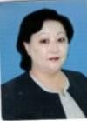

**Иманбаева Гулзия Мұханбетқызы.** Сертификат ОО « МПЦ» № 390, дата выдачи

14.01. 2016 г.

Профессиональный медиатор. Урегулирование всех видов споров и конфликтов на русском/казахском языках;+7 775 907 6615;ktp91963@mail.ru; Актюбинская область.

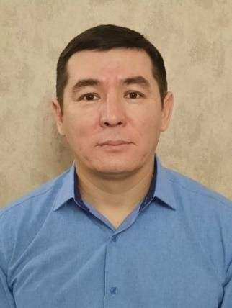

**Казмухамбетов Нурлан Рахымжанович.** Сертификат ОО « Совет медиаторов Актюбинской области» №158/2024, дата выдачи 16.03. 2024 г.

Профессиональный медиатор. Урегулирование всех видов споров и конфликтов на русском/казахском [языках;+77021464243;nurlankazmuhambet@mail.ru](mailto:языках%3B%2B77021464243%3Bnurlankazmuhambet@mail.ru) г.Актобе

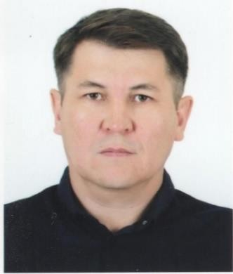

**Калтаев Мадигали Макажаевич.** Сертификат ОО «Совет медиаторов Актюбинской области» №47/2020, дата выдачи 16.12. 2020 г.

Юрист. Профессиональный медиатор. Урегулирование всех видов споров и конфликтов на русском/казахском языках;+7777660 7255 z98@mail.ru;г.Алматы

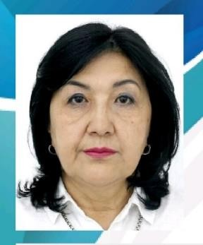

**Каратаева Саржан Садыковна.** Сертификат ОО « Совет медиаторов Актюбинской области» № 162/2024, дата выдачи 22.04. 2024 г.

Профессиональный медиатор. Урегулирование всех видов споров и конфликтов на русском/казахском языках;+7 707 828 9772;г.Актобе

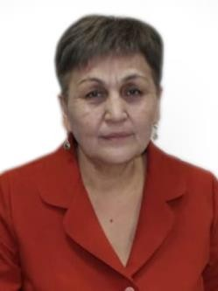

**Кошабаева Бахтлы Кожахметовна.** Сертификат ОО « Совет медиаторов Актюбинской области» № 39/2020,дата выдачи 16.12. 2020 г.

Юрист. Профессиональный медиатор. Урегулирование всех видов споров и конфликтов на русском/казахском языках;+7701 988 5325; bahtly_63@ mail.ru.город Актобе.



**Кұнанбаева Мөлдір Талғатқызы.** Сертификат ОО « Совет медиаторов Актюбинской области» № 159/2024, дата выдачи 30.03. 2024 г.

Профессиональный медиатор. Урегулирование всех видов споров и конфликтов на русском/казахском языках;+7702 154 4944;mudir.29.91/@mail.ru; город Актобе.

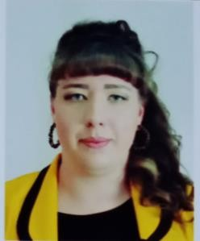

**Лаврушко Елена Александровна.** Сертификат ОЮЛ« АССОЦИАЦИЯ» № 114/2022, дата выдачи 12.07. 2022 г.

Юрист. Профессиональный медиатор. Урегулирование всех видов споров и конфликтов на русском языке; +7 775 400 9124; [lavrelena@mail.ru](mailto:lavrelena@mail.ru) .г.Актобе

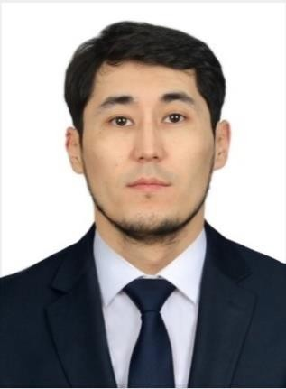

**Кульясов Нысан Сабитович.** Сертификат ОО «Совет медиаторов Актюбинской области» № 143/2023, дата выдачи 07.09. 2023 г.

Юрист. Профессиональный медиатор. Урегулирование всех видов споров и конфликтов на русском / казахском языках; +77051786694; [87788816682@mail.ru.](mailto:87788816682@mail.ru) город Актобе.

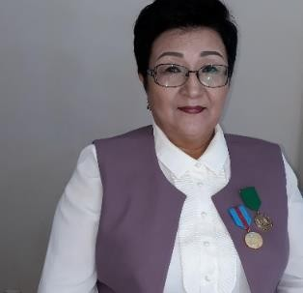

**Лакова Тансулу Загитовна.** Сертификат ОО « Совет медиаторов Актюбинской области» № 45/2020, дата выдачи 16.12. 2020 г.

Профессиональный медиатор. Урегулирование всех видов споров и конфликтов на русском / казахском языках;+7 778 361 9422;

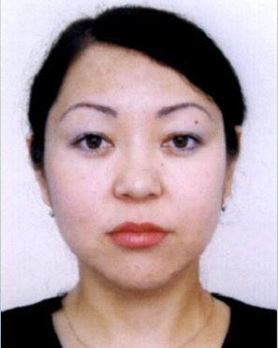

**Мусирова Назым Кенжетаевна**. Сертификат ОО « Совет медиаторов Актюбинской области» № 154/2024, дата выдачи 07.02. 2024 г.

Психолог. Юрист. Профессиональный медиатор. Урегулирование всех видов споров и конфликтов на русском / казахском языках;+7705 226 6408;nazymmusirova@gmail.com; город Астана.город Актобе.

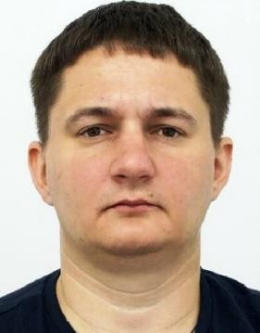

**Мухсинов Вадим Равильевич.** Сертификат «ЗКЦ медиации и переговорного процесса»

№ 401,дата выдачи 02.03. 2018 г.

Действующий нотариус. Профессиональный медиатор. Урегулирование всех видов споров и конфликтов на русском / казахском языках;+7 776 770 9900;vadim.edk@gmail.com; г.Актобе

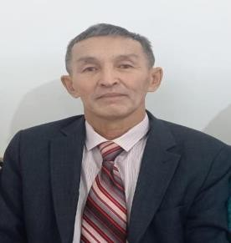

**Мырзалы Марат Қапанұлы.** Сертификат ОО «Совет медиаторов Актюбинской области» №48/2020, дата выдачи 16.12. 2020 г.

Профессиональный медиатор. Урегулирование всех видов споров и конфликтов на русском / казахском языках;+7 705 221 8642; [marat_myrzali@mail.ru](mailto:marat_myrzali@mail.ru)

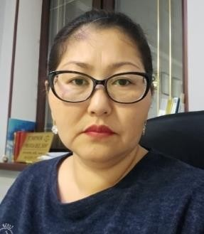

**Нурмухамбетова Анар Алим-Матаевна.** Сертификат ОЮЛ « АССОЦИАЦИЯ» « № 124/2022, дата выдачи 10.11. 2022 г.

Юрист. Профессиональный медиатор. Урегулирование всех видов споров и конфликтов на русском / казахском языках;+7 771 118 [2266;aaanar@inbox.ru](mailto:2266%3Baaanar@inbox.ru) .г.Актобе.г.Атырау.

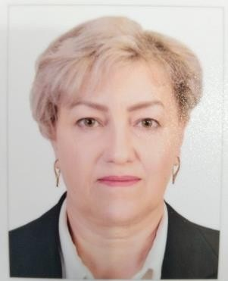

**Трофименко Наталья Валерьевна.** Сертификат ОО «Совет медиаторов Актюбинской области» №115/2022 ,дата выдачи 16.07. 2022 г.

Юрист. Профессиональный медиатор. Урегулирование всех видов споров и конфликтов на русском языке; +7777379 1445; [87773791445@mail.ru](mailto:87773791445@mail.ru) ;город Актобе, город Костанай.

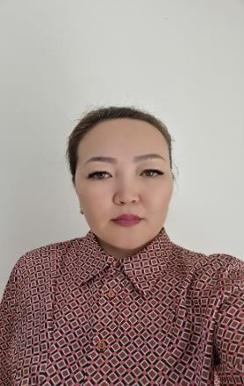

**Тукибаева Гульнура Дуйсенбаевна.** Сертификат ОЮЛ « АССОЦИАЦИЯ» № 100/2022,дата выдачи 2022 г.

Практикующий юрист. Профессиональный медиатор. Урегулирование всех видов споров и конфликтов на русском / казахском языках;+7 702 740 9889;@advokatmediator8@gmail.com; город Актобе.

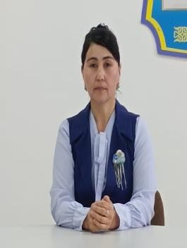

**Саин Ару .** Сертификат ОО «Совет медиаторов Актюбинской области» №139/2023, дата выдачи 30.05. 2023 г.

Профессиональный медиатор. Урегулирование всех видов споров и конфликтов на русском / казахском языках;+7 705 750 4478;sainaru1978@mail.ru; город Актобе.

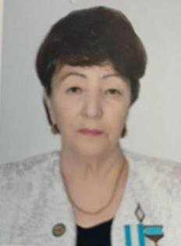

**Тажигарина Нурия Касымовна.** Сертификат ОЮЛ « АССОЦИАЦИЯ» № 69/2021, дата выдачи 22.09. 2021 г.

Профессиональный медиатор. Урегулирование всех видов споров и конфликтов на русском / казахском языках; +7 705 495 5861;55@bk.ru;Актюбинская обл.город Эмба.

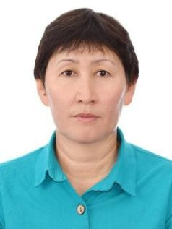

**Хасанова Манзура Маутовна.** Сертификат ОЮЛ « АССОЦИАЦИЯ» № 66/2021, дата выдачи 25.09. 2021 г.

Профессиональный медиатор. Урегулирование всех видов споров и конфликтов на русском / казахском языках;+7 705 140 1548;manzura-disa@mail.ru; город Уральск.

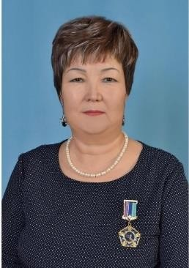

**Калиева Жумабике Шамшудиновна.** Сертификат ОО «Совет медиаторов Актюбинской области» № 138/2023, дата выдачи 30.05. 2023 г.

Профессиональный медиатор. Урегулирование всех видов споров и конфликтов на русском / казахском языках;+7 702 703 2678;kalievazumabike7@gmail.com; город Актобе.

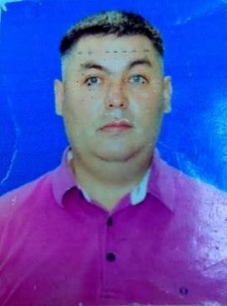

Шункеев Ерсаин Тлегенович. Сертификат ОО « Совет медиаторов Актюбинской области» № 136 /2023,дата выдачи 30.05. 2023 г.

Юрист. Профессиональный медиатор. Урегулирование всех видов споров и конфликтов на русском / казахском языках;+7 705 474 9273;eshunkeev@bk.ru; город Актобе;

Актюбинская область.

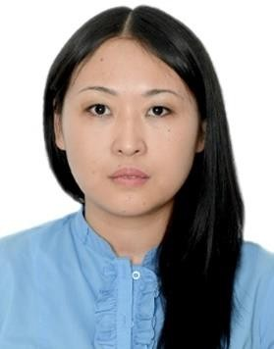

Аюпова Раушан Жаубатыровна. Сертификат ОЮЛ « АССОЦИАЦИЯ» № 99/2022, дата выдачи 04.02. 2022 г.

Юрист. Профессиональный медиатор. Урегулирование всех видов споров и конфликтов на русском / казахском языках;+7 777 159 3006; [roza.a82@mail.ru](mailto:roza.a82@mail.ru); город Актобе

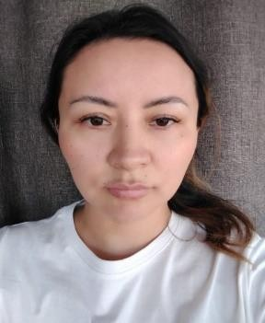

Успанова Динара Константиновна. Сертификат ОО « Совет медиаторов

Актюбинской области» № 58 /2021,дата выдачи 16.04. 2021 г.

Действующий нотариус. Профессиональный медиатор. Урегулирование всех видов споров и конфликтов на русском / казахском языках;+ 77013711657; [megiator-](mailto:megiator-konstantinova@mail.ru) [konstantinova@mail.ru](mailto:megiator-konstantinova@mail.ru); город Актобе.

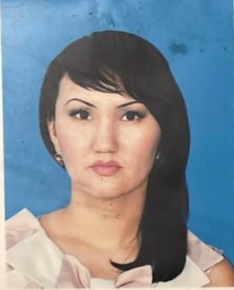

Муратканова Амангуль Скендировна. Сертификат ОО « Совет медиаторов Актюбинской области» № 160 /2024,дата выдачи 08.04. 2024 г.

Юрист. Профессиональный медиатор. Урегулирование всех видов споров и конфликтов на русском / казахском языках;+7 702 978 4844;г.Актобе

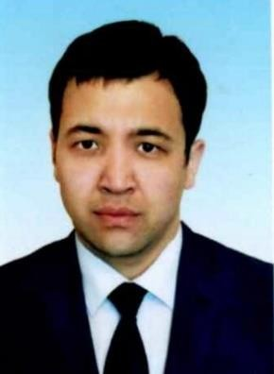

Мырзагулов Алмат Муханбетхалиевич. Сертификат ОО « Совет медиаторов Актюбинской области» № 149 /2023,дата выдачи 02.12. 2023 г.

Юрист. Профессиональный медиатор. Урегулирование всех видов споров и конфликтов на русском / казахском языках;+7 775 155 6888;almat_m1986@bk.ru;

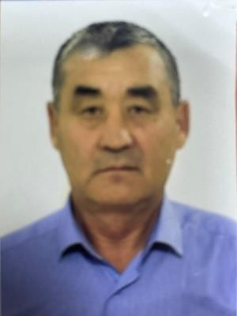

Темірбай Абат К**ә**кім**ү**лы**.** Сертификат ОО «Совет медиаторов Актюбинской области« № 140/2023, дата выдачи: 30.05.2023 г.

Юрист. Профессиональный медиатор. Урегулирование всех видов споров и конфликтов на русском / казахском языках;+7 705 567 7612; abattemirbai@mail.ru. Актюбинская область.

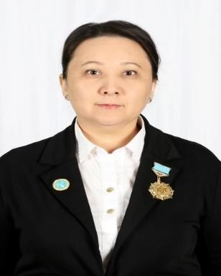

Кушжанова ИринаВалерьевна. Сертификат ОО »ЕЦМиМ « Медиация» № 125, дата выдачи 27.07. 2012 г.

Юрист.Тренер -медиатор. Урегулирование всех видов споров и конфликтов на русском / казахском языках; +7 707 7273377;irina23-05-83@mail.ru; город Актобе

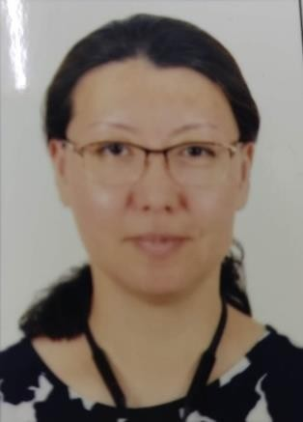

Исергужина Лейла Каримовна. Сертификат ОЮЛ« АССОЦИАЦИЯ» № 118/2022,дата выдачи 27.08. 2022 г.

Юрист. Профессиональный медиатор. Урегулирование всех видов споров и конфликтов на русском / казахском языках;+7 701 629 3390;город Актобе.

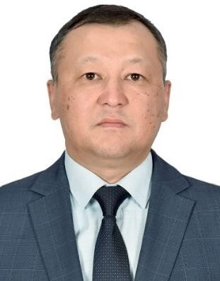

Серикбаев Асхат Оспанович. Сертификат ОО « Совет медиаторов Актюбинской области» № 161/2024,дата выдачи 16.04. 2024 г.

+7 Юрист. Профессиональный медиатор. Урегулирование всех видов споров и конфликтов на русском / казахском языках;+7 775 530 1072;город Актобе.

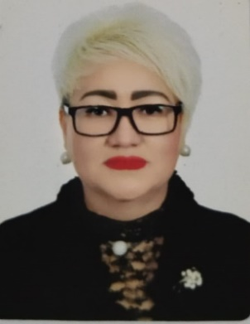

**Алшимбаева Гульнара Аманкуловна.** Сертификат ЧУ «Институт разрешения конфликтов и медиации», дата выдачи: 09.10.2019 г.

**Директор Филиала РОО по Карагандинской области.**

Специалист по финансовому праву. Профессиональный медиатор. Урегулирование всех видов споров и конфликтов.+77015142059;gulnar69.kz@mail.ru; г.Караганда

**эл.почта:** [**domna-olga@mail.ru**](mailto:domna-olga@mail.ru)

**Тел: ; +7 708 144 77 78; ;+ 7 701143 0107**

# индекс 010000, город Астана, проспект Кабанбай Батыра, дом 60А, корпус 3

, квартира -офис 26.

# индекс 050037, город Алматы, район Турксибский, проспект Сейфулина, дом 57 «а», квартира-офис 1 «а».